ЗАВДАННЯ ДЛЯ ДИСТАНЦІЙНОЇ РОБОТИ
з дисципліни «РИСУНОК» для студентів 1, 2, 3, 4 курсів бакалавріату та студентів 1-го курсу СВО «Магістр»

Ст. викл. Ногін Р.Ю. [romannogin76@gmail.com]
3 і 4 курси СЖ, МЖ, СГ.
- 2 копії рисунка оголеної фігури, за вибором студента. Розмір виконання до 100 см по більшій стороні.
- Композиційне завдання, рисунок фігури людини в інтер'єрі, з предметами оточення. Фігура може бути оголеною чи ні, по можливості і за вибором студента. Основні завдання: Композиційне рішення листа, враховуючи простір інтер'єру, і предметні вузли навколо фігури. Розбір тонально. Матеріал вільний, за вибором студента, формат до 120 см по більшій стороні. 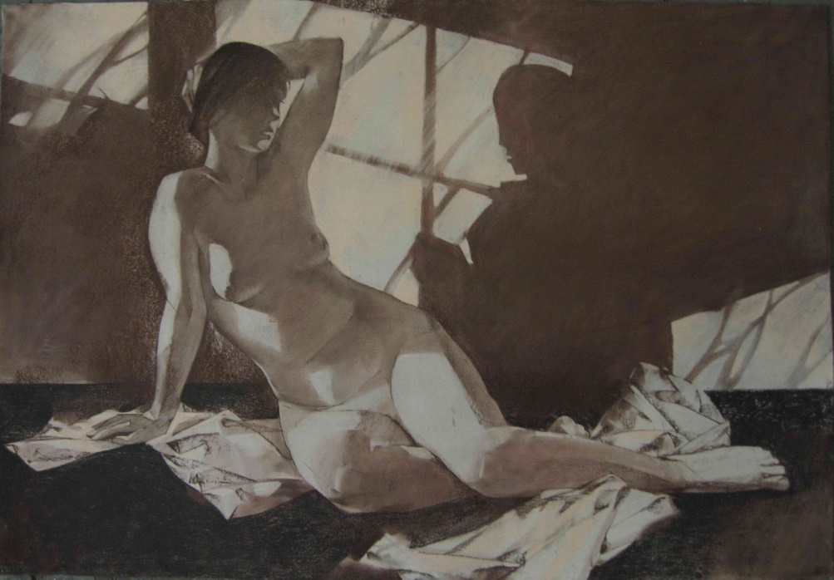
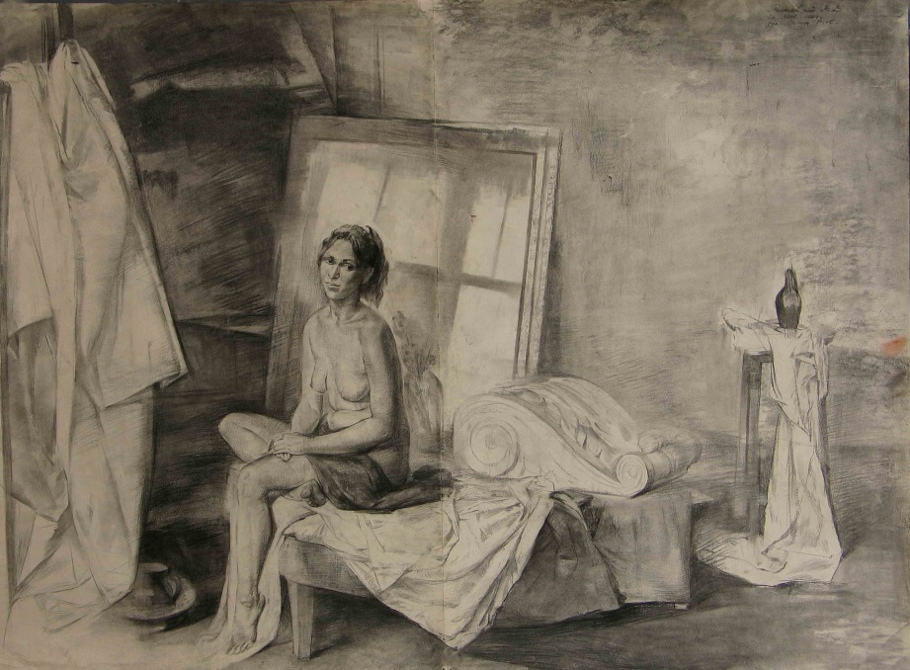
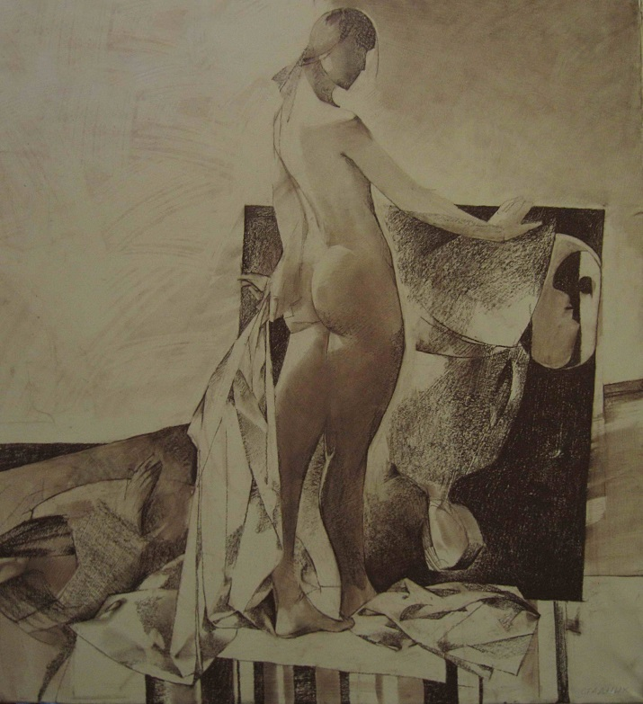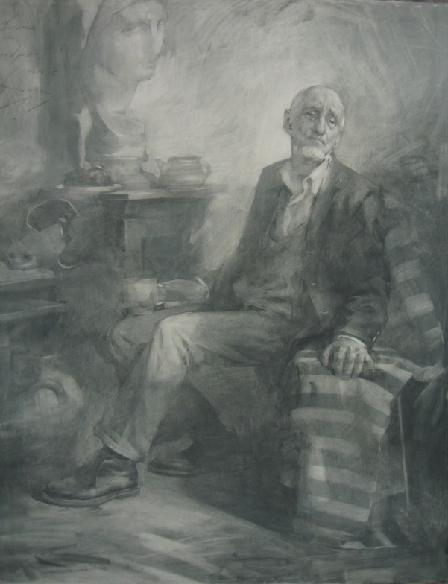
- Автопортрет - фігура або напівфігура або портрет будь-якої людини, кого вам цікаво намалювати. Це творче завдання і потрібно знайти виразну композицію і образ портретованого, можлива стилізація. Матеріал вільний, за вибором студента, розмір до 100 см по більшій стороні.
Ст. викл. Єгоров С. Є. [egorov7803@gmail.com]
1 курс, 2 семестр ДІМ
Для дистанційних занять по рисунку студентам першого курсу ДІМ пропонується виконати 2 завдання "копія з рисунка гіпсової голови людини" Сократ, Гаттамелата (та на вибір студента з затвердженням викладача) . Завдання для оволодіння необхідними знаннями по веденню рисунка, вдосконаленню техніки рисунка та вивчення пластичної анатомії голови людини. Техніка виконання копії - папір, графітний олівець, розмір - 60х40 см. 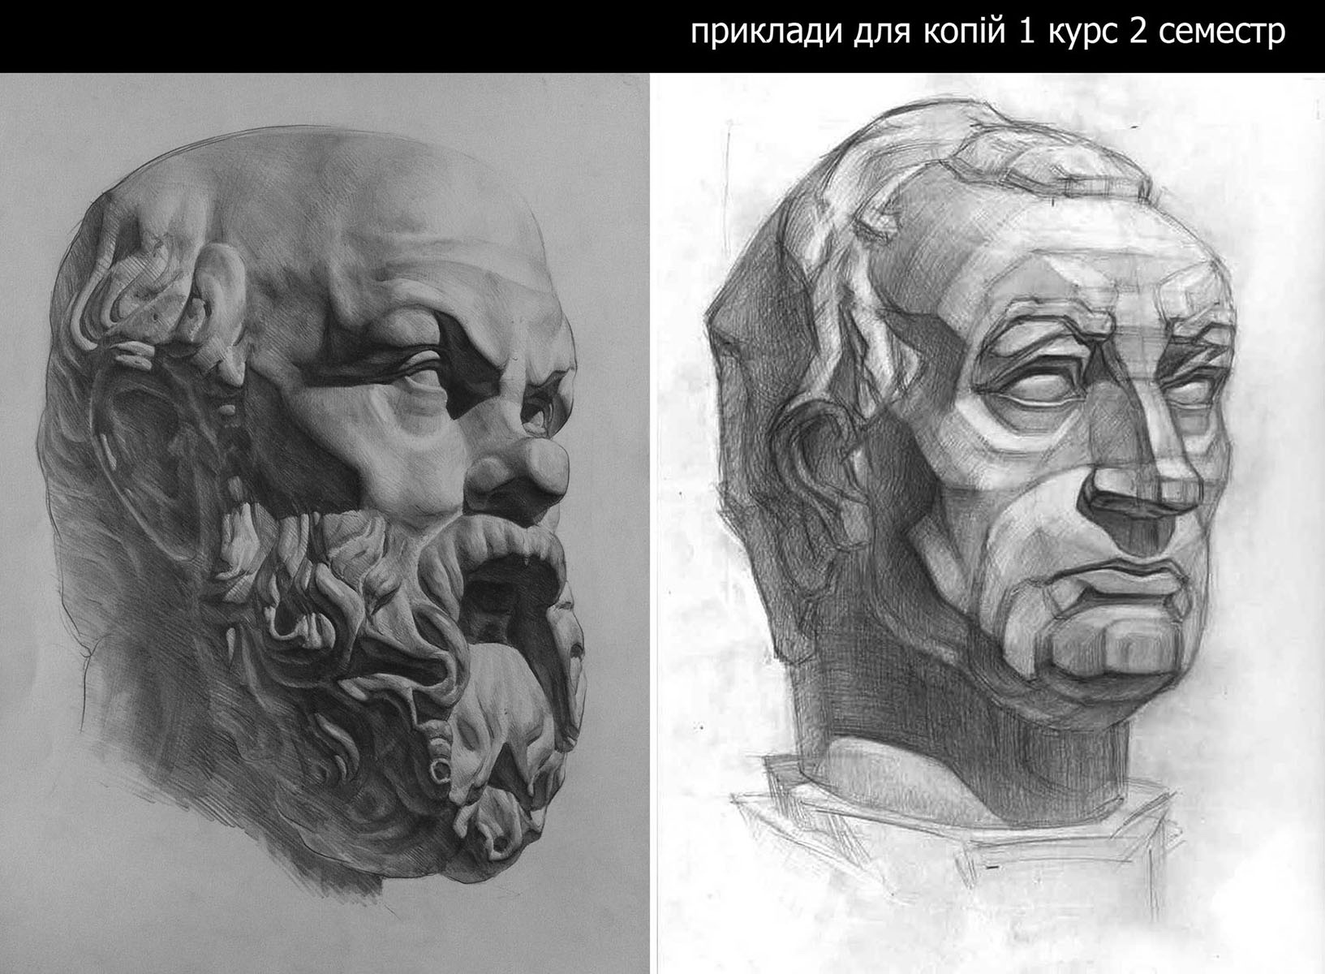
2 курс, 2 семестр ГД
Для дистанційних занять по рисунку студентам другого курсу ГД пропонується виконати 2 завдання "копія з рисунка оголеної чоловічої постаті з опорою на одну ногу" рисунок на вибір студента з затвердженням викладача. Завдання для оволодіння необхідними знаннями по веденню рисунка, вдосконаленню техніки рисунка та вивчення пластичної анатомії чоловічої фігури. Техніка виконання копії - папір, графітний олівець, розмір - 70х60 см.
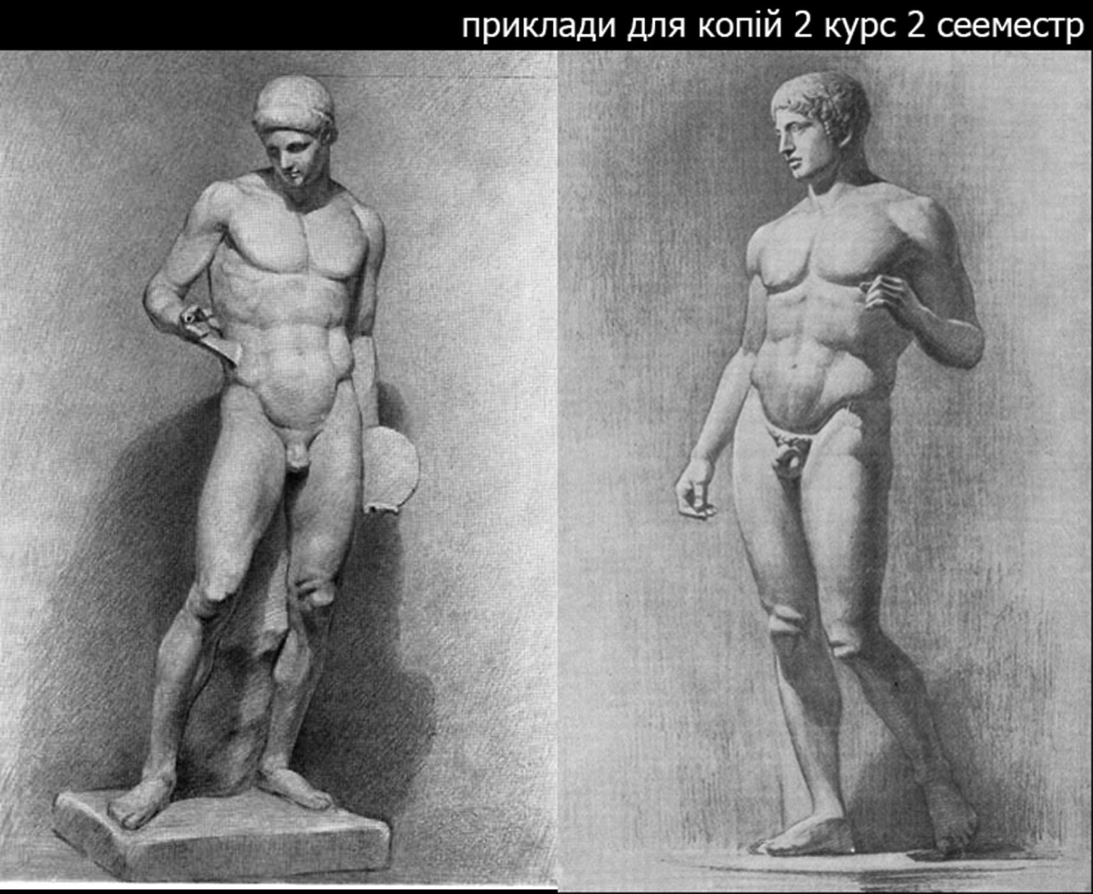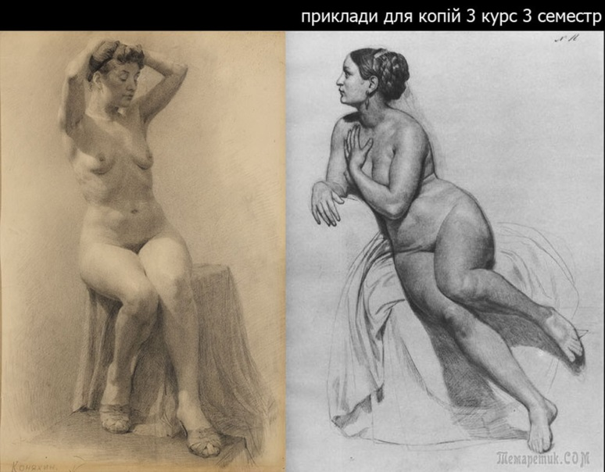
3 курс, 2 семестр ДІ (разом з Невальоним В. С.)
Для дистанційних занять по рисунку студентам третього курсу ДІ пропонується виконати:
- 2 копії з рисунка «Сидяча оголена жіноча постать», рисунок на вибір студента з затвердженням викладача. Техніка виконання копії - папір, тонований папір, графітний олівець, м'який матеріал, розмір - 70х60 см.
- Творчий натюрморт в інтер’єрі (вільний матеріал, 60 х 80 см).

Доц. Носань В. А. [nosan17@gmail.com]
2 курс "Графіка"
1 завдання: Гіпсова скульптура
2 завдання: Рисунок кінцівки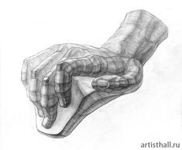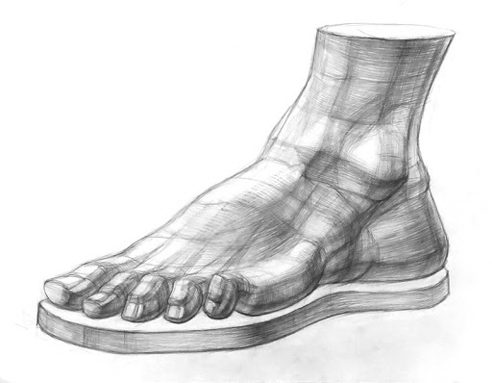
3 завдання: Копія оголеної фігурі (контрпост)
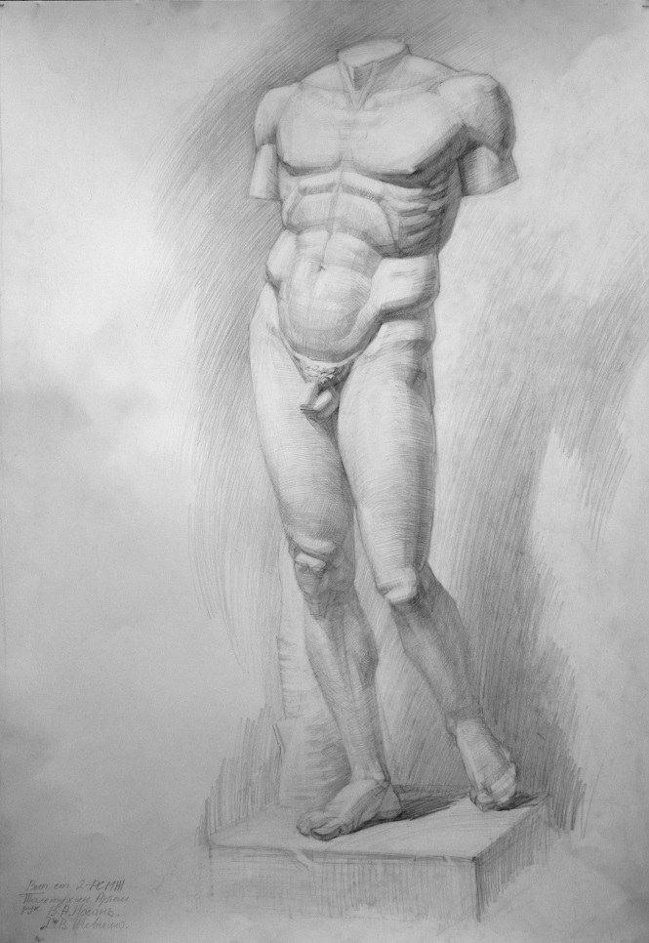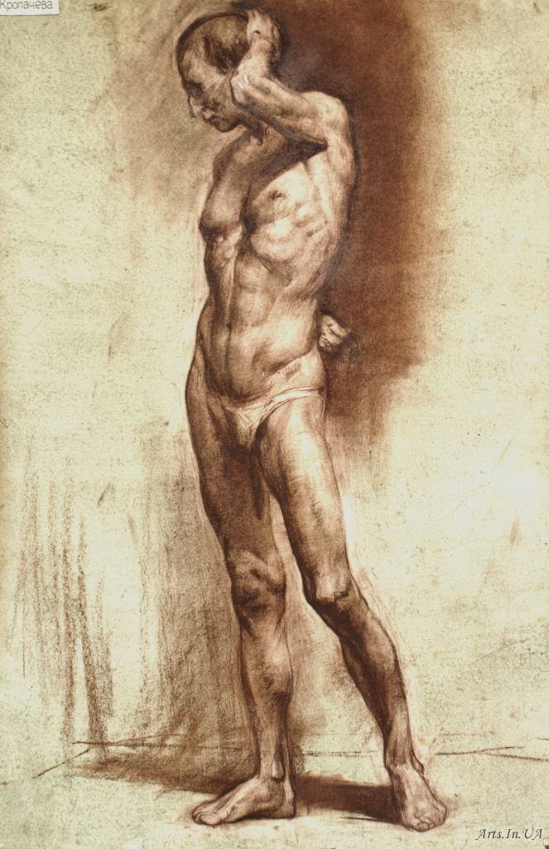

4 курс РСМЖ и 3 курс РСМЖ (скор.)
1 завдання: Гіпсова скульптура "Раб"
2 завдання: Копія оголеної фігурі (напівлежачої)
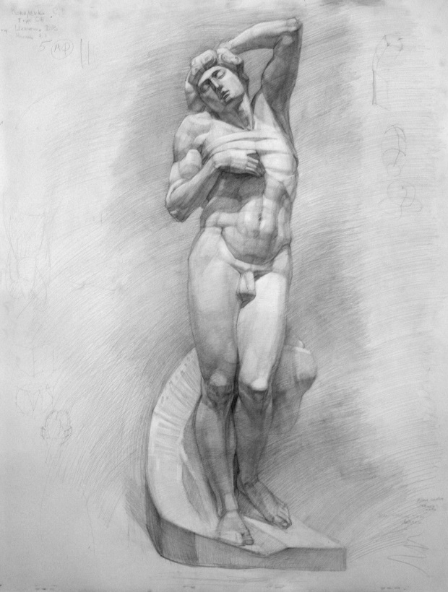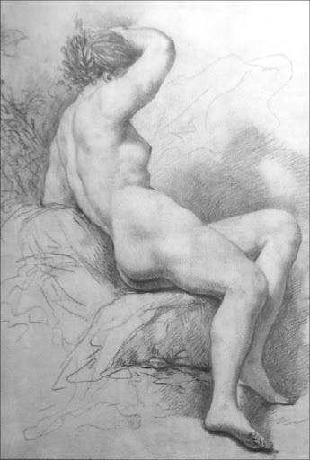

Доц. Жердєв В. В. (vzherdyev@hotmail.com )
1 РЕТМ/СМС
1. Копія голови натурника (вільний матеріал, папір 40х60 см);
2. Копія майстрів 16 сторіччя (40х60 см);
3. Голова натурника з плечовим поясом в ракурсі (40х60 см);
4. Нариси голова, фігура.
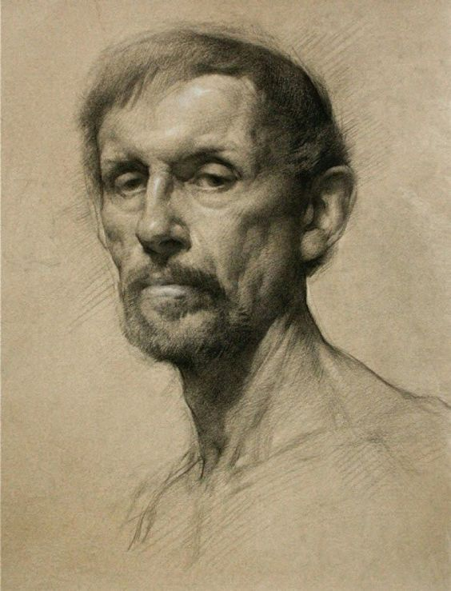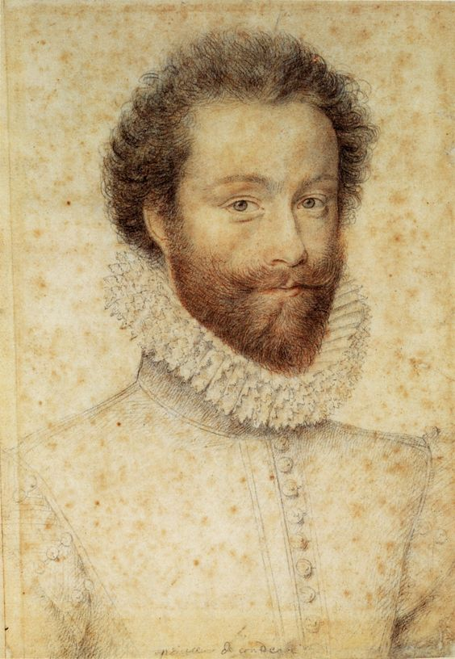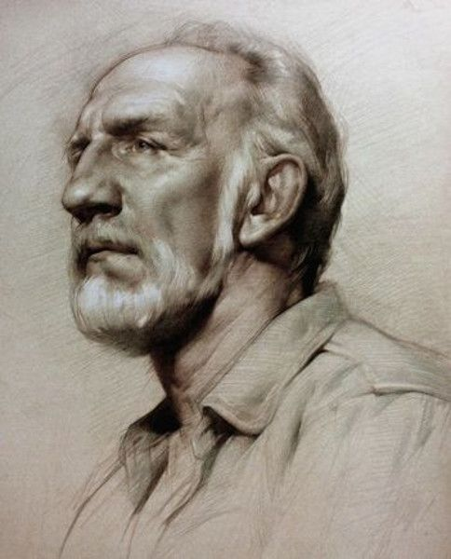

3 – 2 (скор.) РЕТМ
1. Копія чоловіча модель, що сидить (вільний матеріал, 60х80 см)
2. Копія майстрів 19 сторіччя (60х80 см)
3. Кінцівки (60х80 см).
4. Портрет натурника з руками (вільний матеріал, 60 х 80 см).
5. Нариси фігура, голова
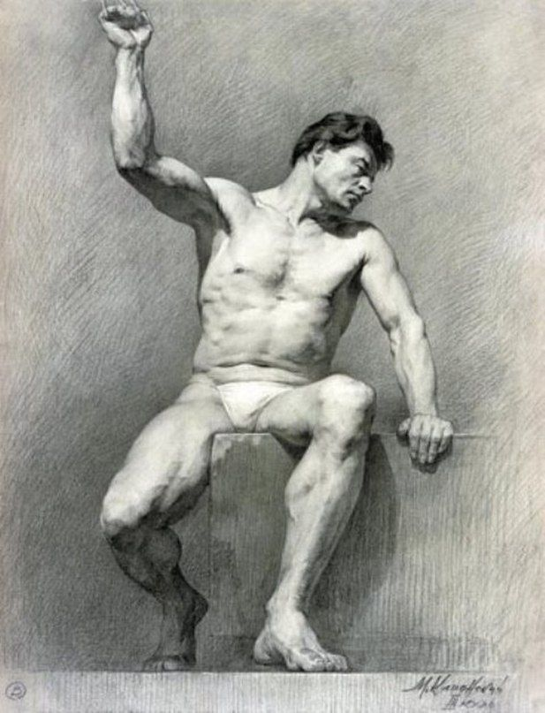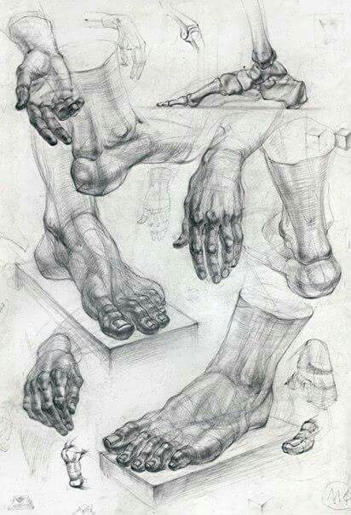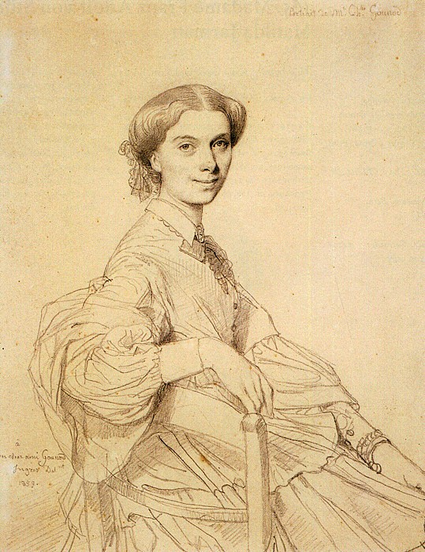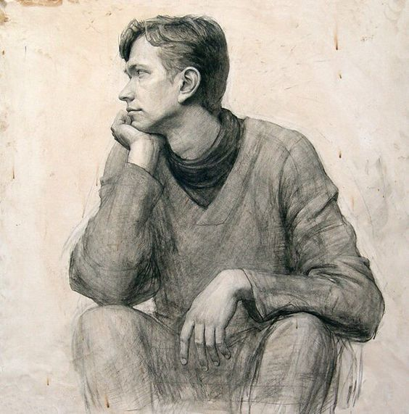
1 РЕТМ (магістри)
1. Копія оголеної чоловічої моделі в ракурсі (до 100 см).
2. Творчий автопортрет в інтер'єрі (вільний матеріал, 60х80 см).
3. Начерки оголена модель.
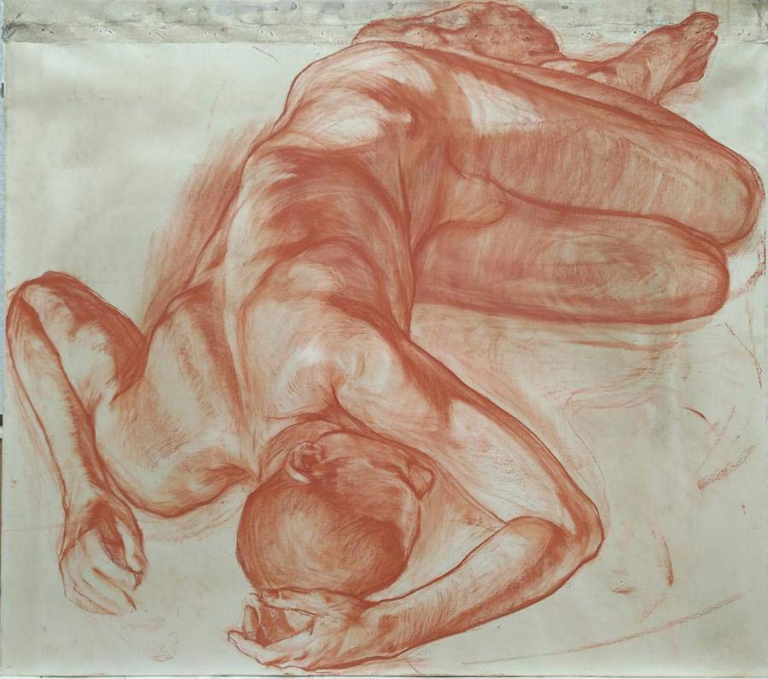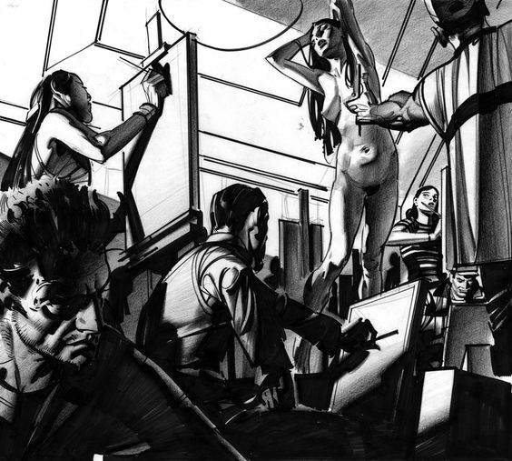
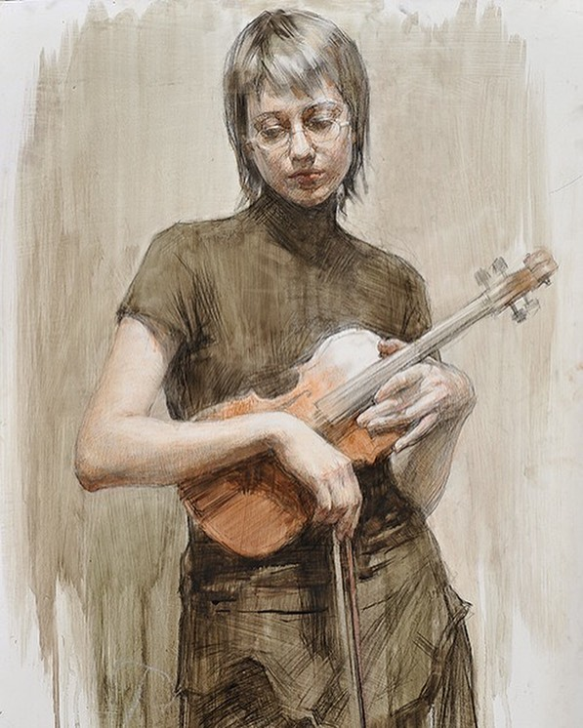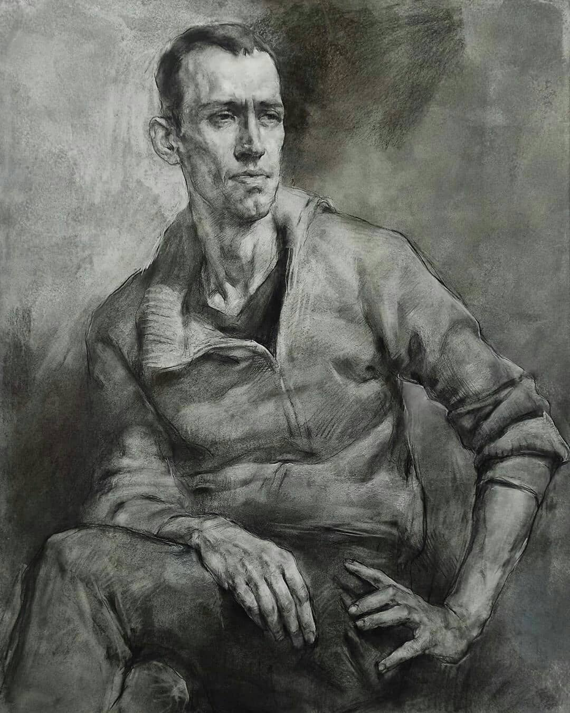
3 ГД
- Творчий натюрморт з маскою (вільний матеріал, 60х40 см),
- Копія жіночої моделі, що сидить (вільний матеріал, 60х40 см),
- Творчий автопортрет (вільний матеріал, 60х40 см),
- Кінцівки (60х80).
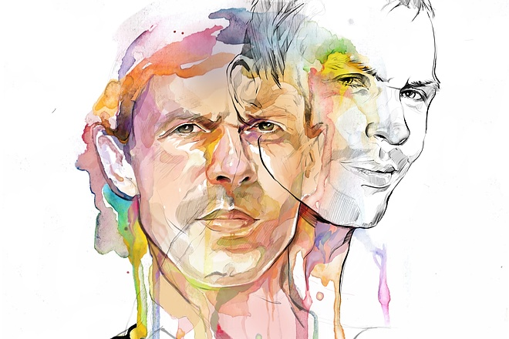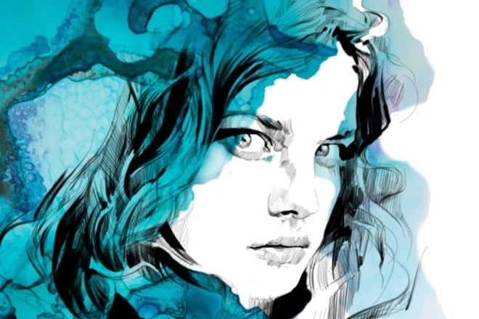
Зразки завдань для 3 ГД
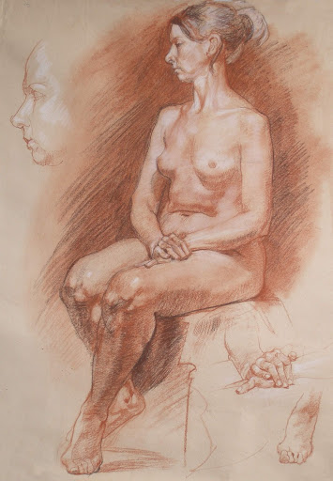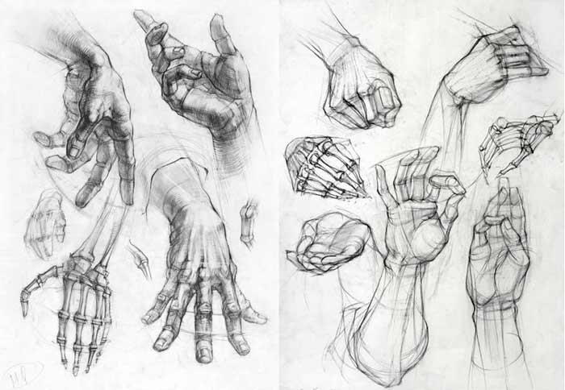

Ст. викл. Сердюк О. М. [sikejros@i.ua]
1 курс ГД, 2 семестр
Для дистанційних занять по рисунку студентам першого курсу ГД пропонується виконати завдання "копія з рисунка гіпсової голови людини «Сократ або Гаттамелата» (на вибір студента з затвердженням викладача) . Завдання для оволодіння необхідними знаннями по веденню рисунка, вдосконаленню техніки рисунка та вивчення пластичної анатомії голови людини. Також підготуватися к екзаменаційному завданню "Рисунок гіпсової голови людини". Техніка виконання копії - папір, графітний олівець, розмір - 60х40 см.
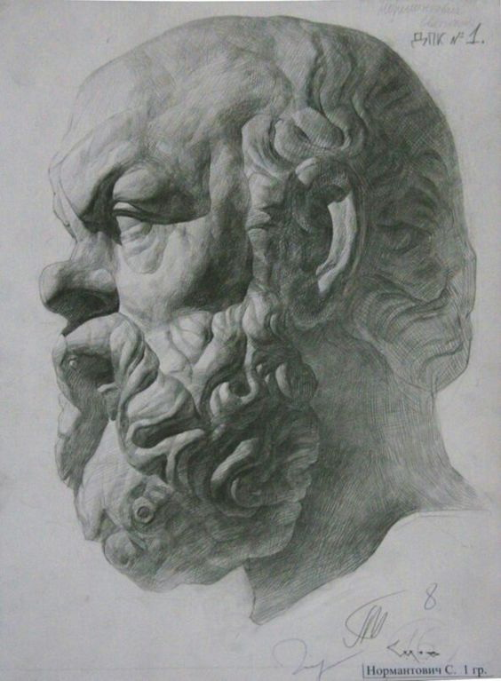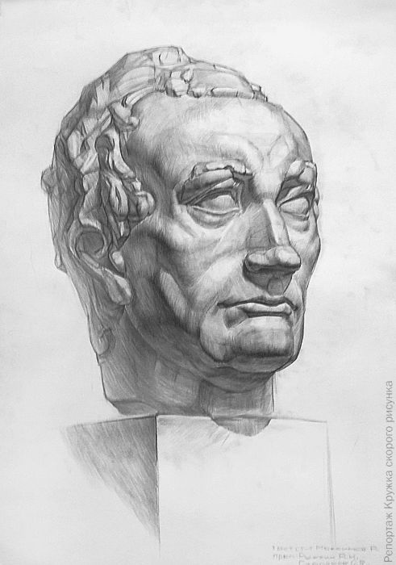
2 курс СЖ, 2 семестр
Для дистанційних занять по рисунку студентам другого курсу СЖ пропонується виконати завдання «копія з рисунка оголеної чоловічої постаті з опорою на одну ногу», «Автопортрет» рисунок на вибір студента з затвердженням викладача. Завдання для оволодіння необхідними знаннями по веденню рисунка, вдосконаленню техніки рисунка та вивчення пластичної анатомії чоловічої фігури. Також підготуватися к екзаменаційному завданню "Рисунок чоловічої постаті з опорою на одну ногу". Техніка виконання копії - папір, графітний олівець, розмір - 80х60 см.
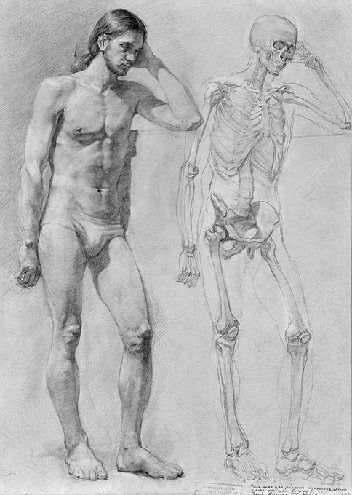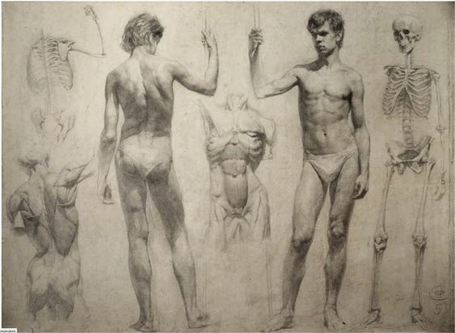

2 курс ГД, 2 семестр
Для дистанційних занять по рисунку студентам другого курсу ГД пропонується виконати завдання «копія з рисунка оголеної чоловічої постаті з опорою на одну ногу», рисунок на вибір студента з затвердженням викладача. Завдання для оволодіння необхідними знаннями по веденню рисунка, вдосконаленню техніки рисунка та вивчення пластичної анатомії чоловічої фігури. Також підготуватися к екзаменаційному завданню "Рисунок гіпсової чоловічої постаті з опорою на одну ногу". Техніка виконання копії - папір, графітний олівець, розмір - 70х60 см.
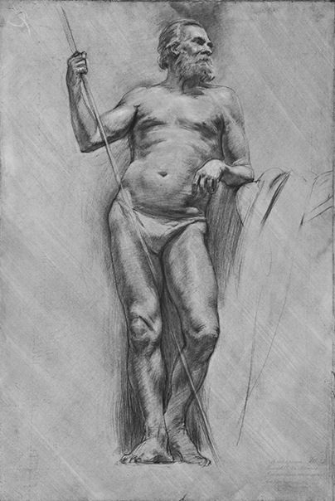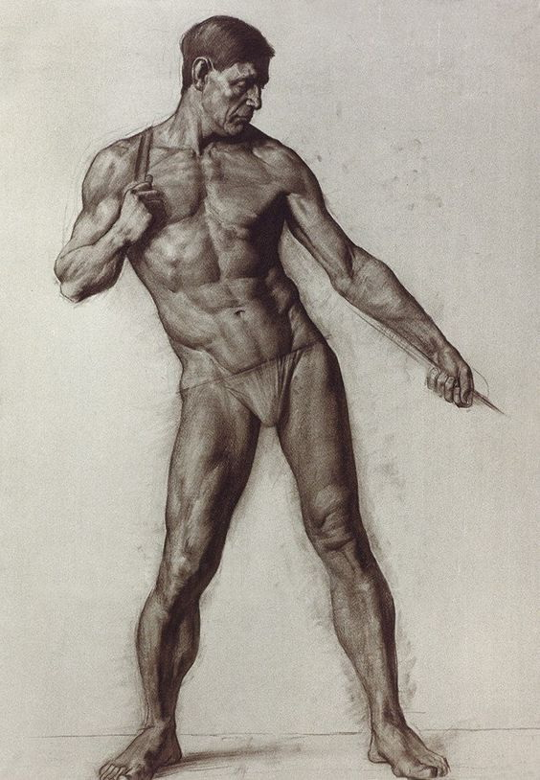

Ст. викл. Буднік О. П. (050 400 75 61)
Ст. викл. Черепанов К. М. (095 517 02 55)
Завдання для 2ПД і 2ДС - (викл. Черепанов К. М. і Буднік О. П.); 2ДО (в) - викл. Будник А. П. :
1. Нариси людини з натури (сидячи, стоячи) по 5-10 хв. на А-4 - 40 шт.
2. Автопортрет (лінійно-конструктивний рисунок) на А-3 форматі. - замальовка (тобто виконувати розбір форми за 2-3 години - це час для замальовок).
3. Рисунок тривалого автопортрета (завдання, яке виконувалося на модуль) - формат А-2.
4. Замальовка автопортрета на А-3 форматі (живописний рисунок) - мета: навчитися малювати всі етапи, що виконувалися в тривалому рисунку за короткий час. Для цього по площинах об'єму закладаємо зміни тону в розтяжку, згідно джерела світла. Перевіряємо конструкцію форми об'ему за допомогою осей, перспективи та січового перетину.
5. На період продовження карантину зробити копію гіпсової фігуру Дорифора на форматі А-2.
Завдання для 1ДС (ст. викл. Черепанов Кирило Михайлович):
Виконати чотири вправи по ортоганальним проекціям. Намалювати загальний вигляд предмета. Формат А3 – 4 роботи.
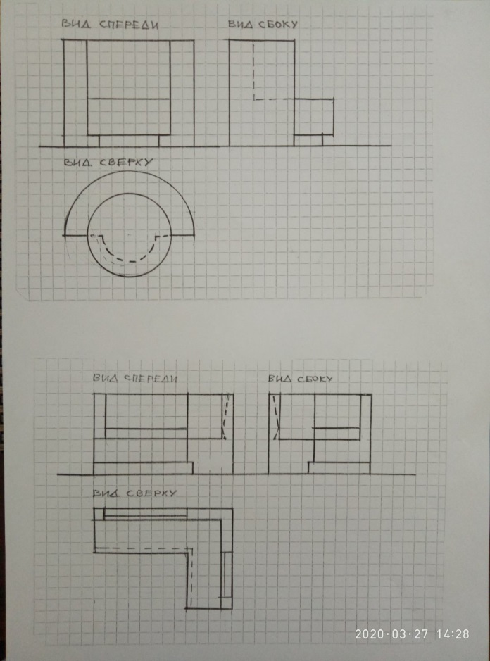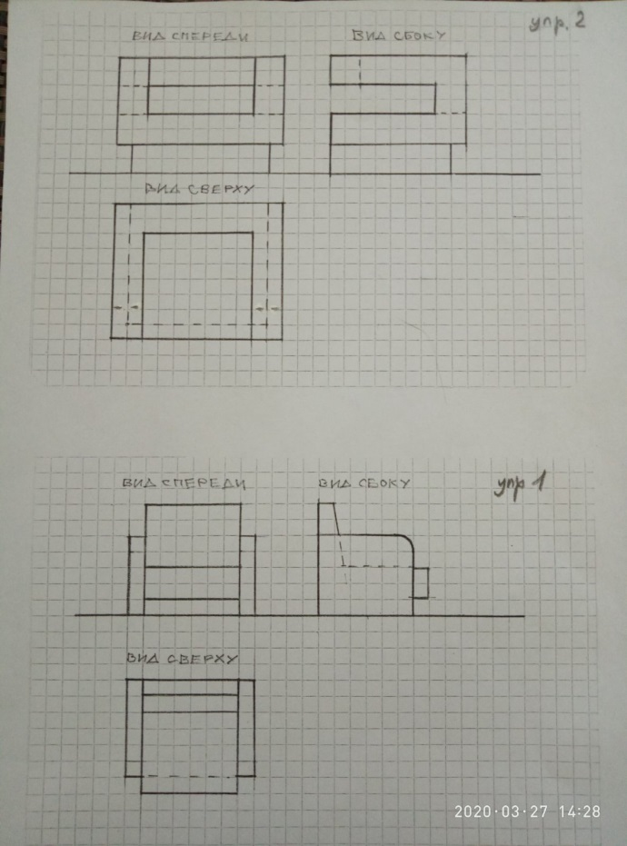

Ст. викл. Чеботов І. П. [chebotov63@gmail.com]
1 курс СГ.
- Копія голови натурника (60х40 см);
- Автопортрет (матеріал вільний, 60х40 см).
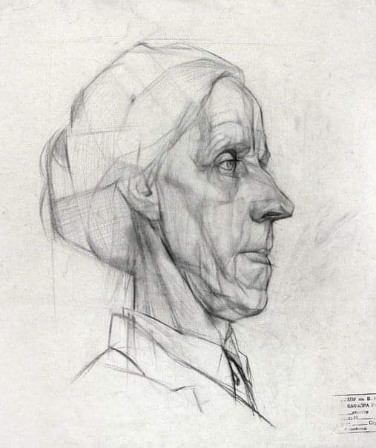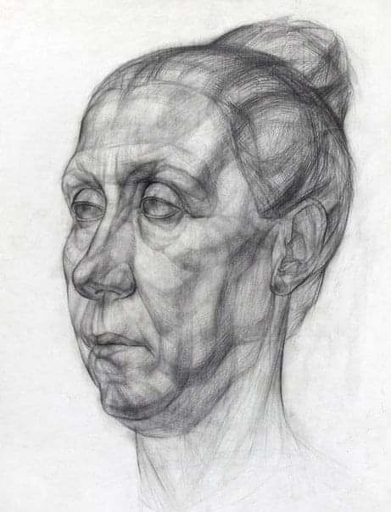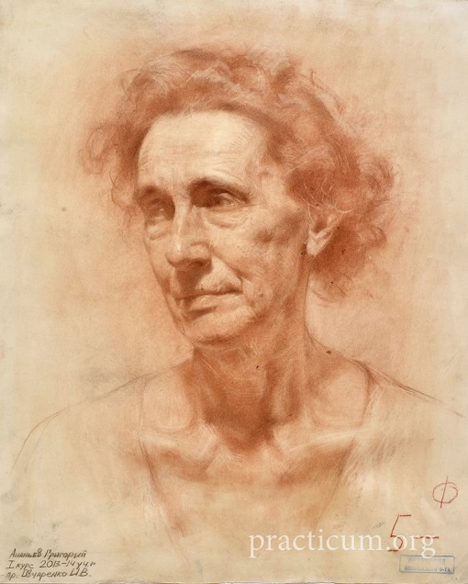

2 МЖ, РЕТМ, СМС.
- Копія з рисунка оголеної чоловічої постаті з опорою на одну ногу (вільний матеріал, 60х40 см)
- Автопортрет (вільний матеріал, 60х40 см).
1 ГД
- Копія з рисунку гіпсової голови Сократа.
- Копія з рисунку гіпсової голови Гаттамелата.

Ст. викл. Сєнін В. П. (099 769 37 44)
2 СГ
- Творчий автопортрет (образ з композиційним рішенням формату, вільний матеріал, 60х40 см);
- Дві копії оголеної моделі – контрпост (вільний матеріал, 60х40 см);
- Рисунок кінцівок з конструктивно-анатомічним аналізом (40х60 см).

- МД (разом з доц. Погорєловим В. В.)
- Копія з рисунку гіпсової голови Сократа( 40х60 см);
- Копія з рисунку гіпсової голови Гаттамелата (40х60 см).
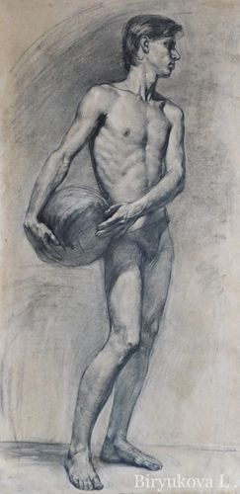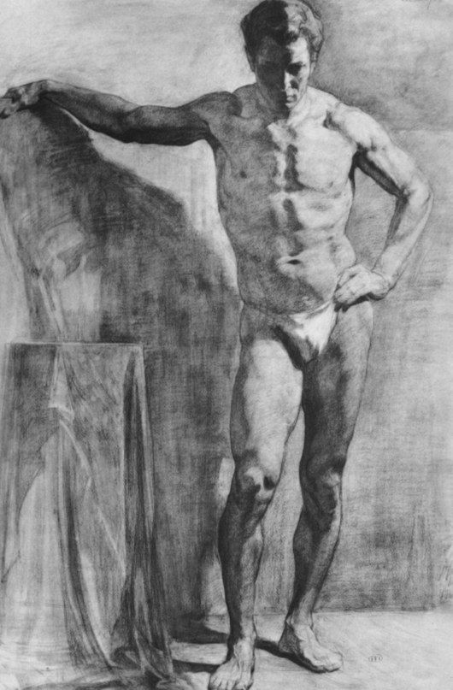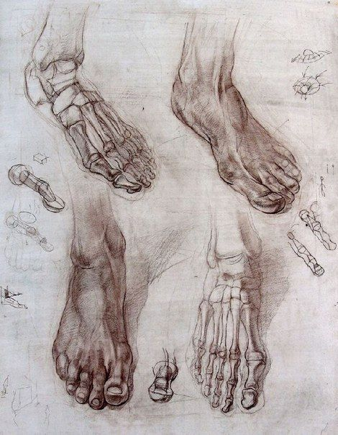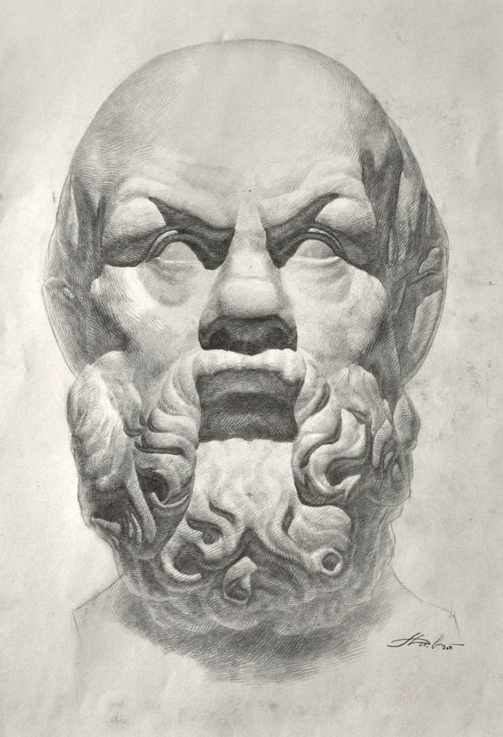

Ст. викл. Новіков М. Ю. [novikovnovikov34@gmail.com]
2 курс, 2 семестр ПД
1 завдання: Рисунок кінцівок. Формат 60х40 см. (А2).
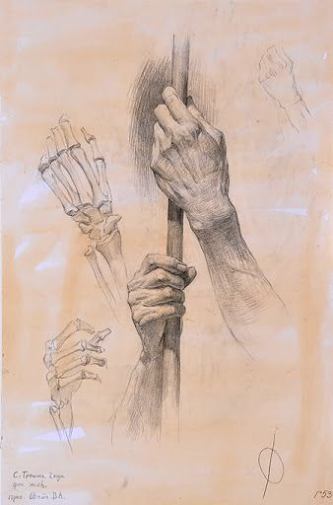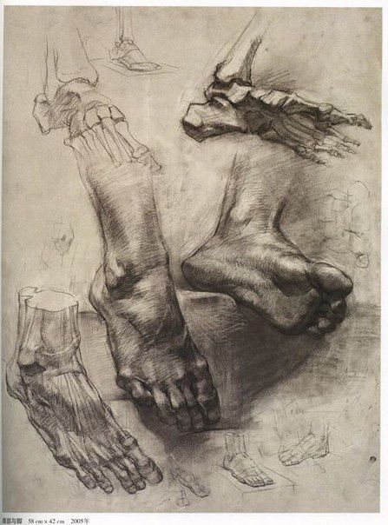
2 завдання: Дві копії рисунка класичної гіпсової постаті людини. Формат 60х40 см. (А2). На вибір студента з затвердженням викладача.
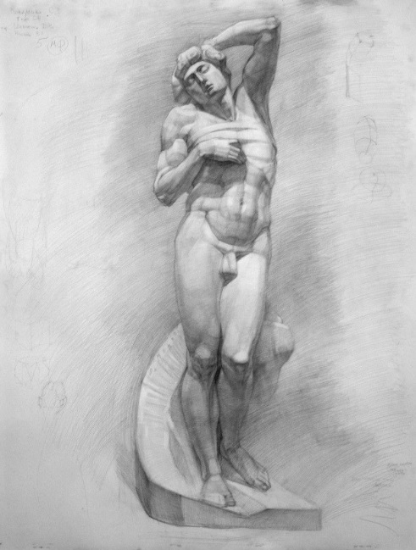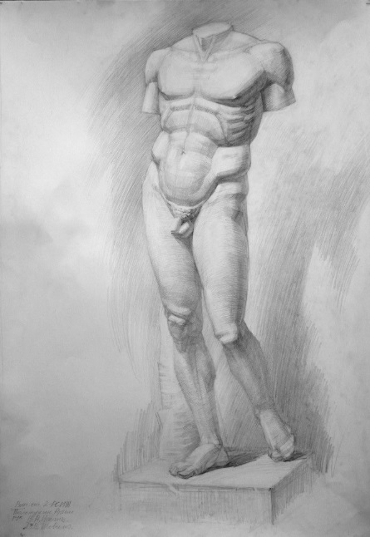
3 завдання: Творчий автопортрет з плечовим поясом. Формат (А2).
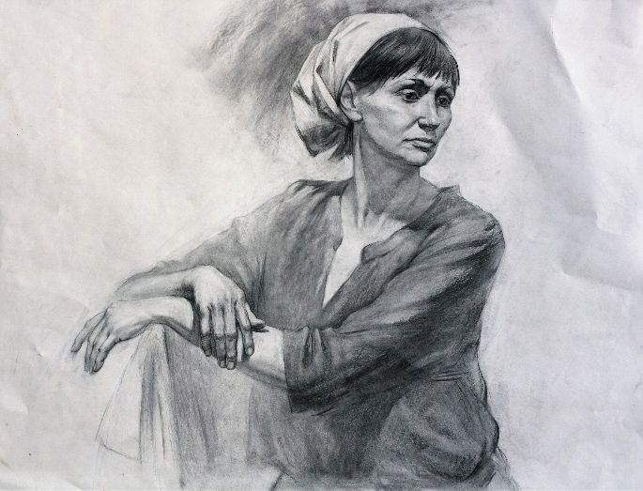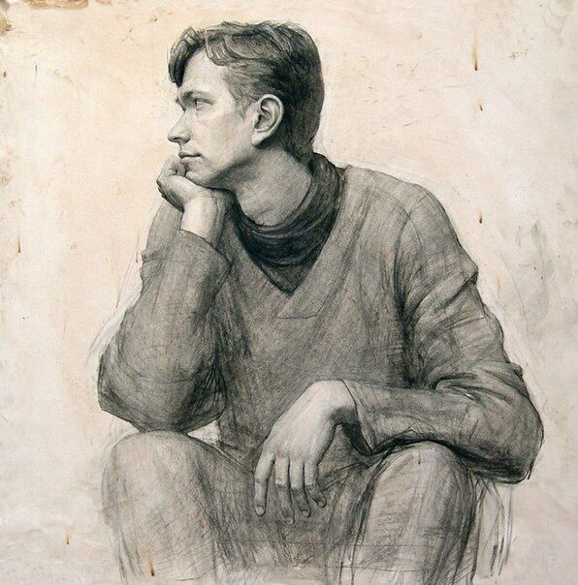

Ст. викл. Новіков М. Ю. 1 курс, 2 семестр Графіка сокр.
1 завдання: Рисунок кінцівок. Формат 60х40 см. (А2).
2 завдання: Копія рисунка оголеної постаті з опорою на одну ногу. Формат 60х40 см. (А2). На вибір студента з затвердженням викладача.
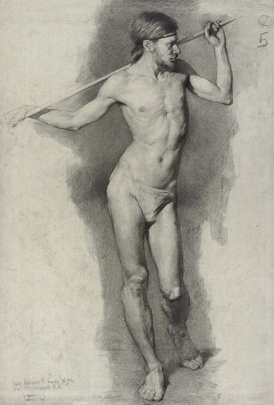
3 завдання: Копія рисунка оголеної постаті (ускладнена) з опорою на одну ногу у середовищі. Формат 50х70 см. На вибір студента з затвердженням викладача.

Доц. Брагін О. М. (зв’язок через vera.alexandr@gmail.com )
1 СГ, 1 МЖ
- Продовження завдання «Череп – екорше – голова людини»: виконання етапу Голова людини. Ракурс голови натурника повинен співпадати з попередніми ракурсами черепа та екорше.
- Копія голови натурника (конструктивне рішення). Папір, олівець, 40 х 60 см.
- Голова з плечовим поясом. Папір, олівець, 40 х 60 см.
Проф. Хоменко О. В. (vera.alexandr@gmail.com )
1ХМО, 1 ПД (разом з доц. Погорєловим В.В.)
1 завдання: Копія з рисунка гіпсової голови людини - Сократ, Гаттамелата (папір, олівець, 40х60 см) .
2 завдання: Копія голови натурника (папір, олівець, 40х60 см)
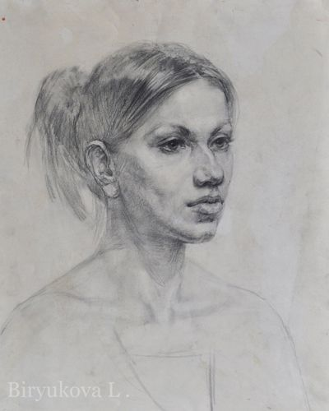
- ПД (разом з доц. Погорєловим В.В.)
1. Творчий натюрморт з маскою (вільний матеріал, 60х40 см),
2. Копія жіночої моделі, що сидить (вільний матеріал, 60х40 см),
3. Творчий автопортрет (вільний матеріал, 60х40 см).
3 МД (разом з Шевченко Д.В.)
1. Дві копії з рисунка «Сидяча оголена жіноча постать», рисунок на вибір студента з затвердженням викладача. Техніка виконання копії - папір, тонований папір, графітний олівець, м'який матеріал, розмір - 70х60 см.
2. Творчий натюрморт в інтер’єрі (вільний матеріал, 60 х 80 см).

Ст. Викл. Невальоний В.С. (vsneval1@gmail.com )
2 МД
- Дві копії рисунка класичної гіпсової постаті людини (Раб, Дорифор, Венера. На вибір студента з затвердженням викладача). Папір, олівець, 40 х 60 см.
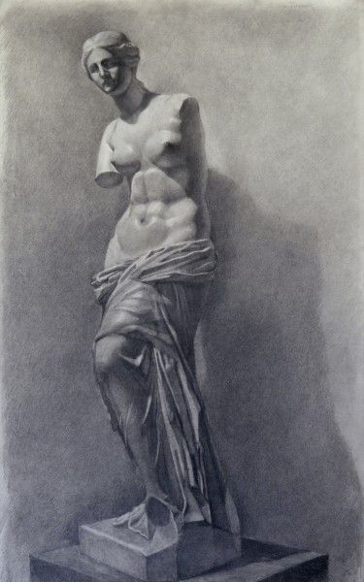
- ДІМ (разом з Єгоровим С.Є.)
1. Дві копії з рисунка «Сидяча оголена жіноча постать», рисунок на вибір студента з затвердженням викладача. Техніка виконання копії - папір, тонований папір, графітний олівець, м'який матеріал, розмір - 70х60 см.
2. Творчий натюрморт в інтер’єрі (вільний матеріал, 60 х 80 см).
Ст. викл. Шевченко Д.В. (shevdima1978@gmail.com )
1 СЖ
- Копія голови натурника (папір, олівець, 40х60 см);
- Автопортрет чи портрет натурника з плечовим поясом (вільний матеріал, 40 х 60 см);
- Творчий пейзаж чи натюрморт (вільний матеріал, 50 х 70 см). 